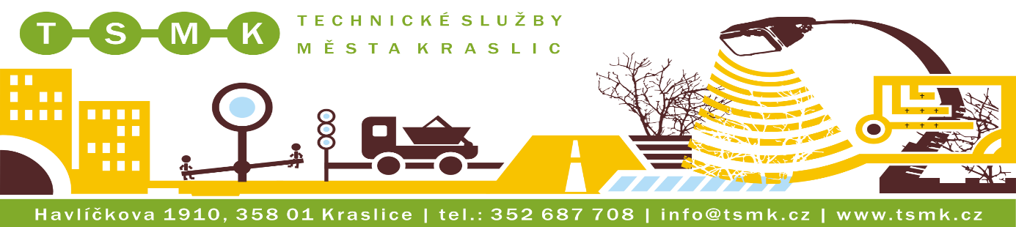

Vážení spoluobčané,

stejně jako v předchozích letech si vás dovolujeme přizvat k akci Čisté město 2024, kterou pro vás připravujeme v měsíci dubnu. Jedná se o přistavení velkoobjemových kontejnerů na předem určená místa za účelem odvozu a likvidace objemného odpadu od občanů města Kraslic.
V rámci rozšíření služeb a snaze vyhovět potřebám co největšímu počtu občanů města došlo
ke zdvojnásobení počtu svozových míst a rozdělení původních stanovišť do dvou částí. První část je tedy svážena na jaře a druhá na podzim. Rozmístění jednotlivých kontejnerů je vždy podrobně popsáno
v přiloženém rozpisu.

Objemným odpadem se rozumí odpad z domácností, který kvůli nadměrným rozměrům a velké hmotnosti nelze odkládat do běžných sběrných nádob. Jedná se například o nábytek, koberce, sanitární keramiku, objemné lepenkové, skleněné, plastové nebo kovové obaly apod.
Do přistavených kontejnerů můžete též odkládat i kompletní použité elektrozařízení (jako jsou lednice, televize apod.). V žádném případě do těchto kontejnerů nepatří pneumatiky, autoplasty, stavební
a průmyslové odpady. Tento odpad lze případně odevzdat (likvidace odpadu dle platného ceníku) na Sběrném dvoře, který najdete v areálu bývalého ČSAD v ul. Lipová cesta.

Provozní doba:
Pondělí, středa, pátek 9.00 – 17.00 hod.
Úterý, čtvrtek 8.00 – 14.00 hod.
Každá první sobota v měsíci 8.00 – 11.00 hod. (květen až říjen)

Pro bližší informace se prosím obraťte na Technické služby města Kraslic se sídlem v Havlíčkově ul. 1910, tel. 725 919 910, 352 687 708.

V Kraslicích dne 29. 2. 2024

